**学考层次培优（五） 自然地理环境的整体性与差异性**

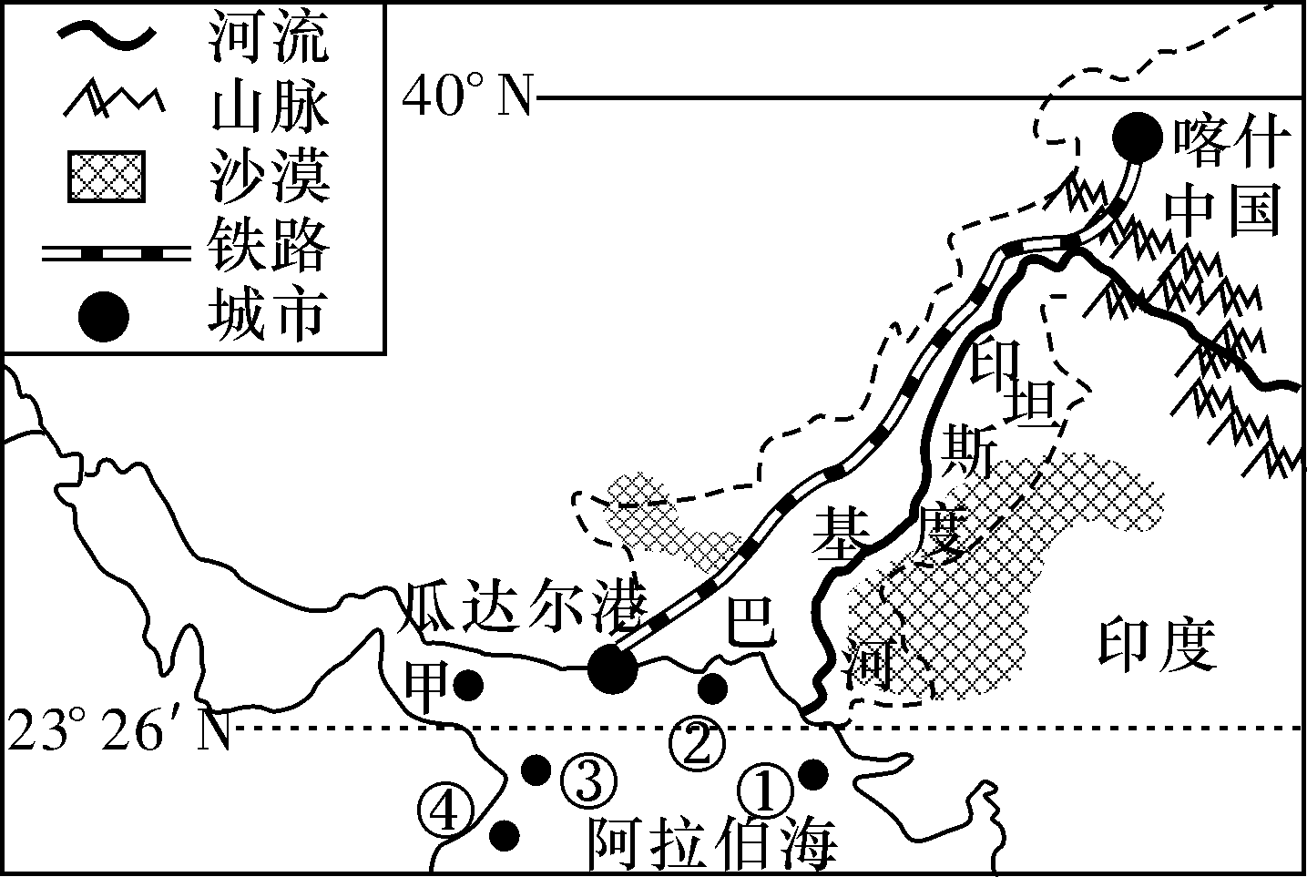“中巴铁路”北起新疆喀什，南至巴基斯坦瓜达尔港。下图为中巴铁路规划线路及周边地区示意图。读图完成1～2题。

1、根据纬度地带的分异规律，可以推断印度河下游流域的主要自然带是

A．温带荒漠带 B．热带季雨林带

C．热带荒漠带 D．常绿阔叶林带

2、2015年7月，前往瓜达尔港的某大型油轮在甲海域发生石油泄漏，最先受到污染的海域可能是

A．① B．② C．③ D．④

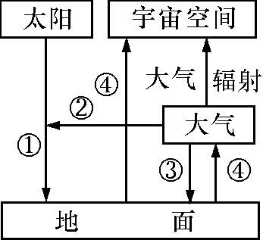2015年11月，第21届联合国气候变化大会在法国巴黎召开，此次大会的首要目标是达成全球低碳减排新协议，到本世纪末，实现温室气体零排放的目标。下图为大气受热过程示意图。读图完成3～4题。

3、全球升温的主要原因在于温室气体的排放和森林的破坏，并由此导致了海平面的升高及原有生态系统的改变，加剧了自然灾害和极端天气、气候事件的发生。这反映的自然地理环境特征是

A．整体性 B．差异性 C．有序性 D．重复性

4、下列有关产业活动对图中①、②、③、④各环节影响的叙述，正确的是

A．现代物流能使①增强 B．产业升级能使②增强

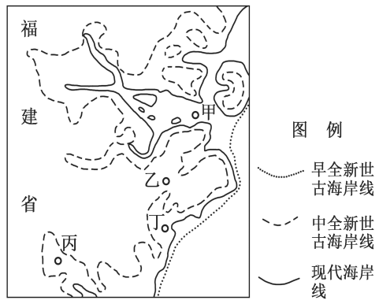C．低碳经济能使③减弱 D．滥伐森林能使④减弱

气候的冷暖变化可以影响海岸的变迁。气候变暖，海平面上升，将导致海岸线向陆地后退；反之海岸线将向海洋推进。右图为全新世以来福建省局部地区海岸线变迁示意图。完成5~6题。

5、由图文信息可知，全新世以来该地气候冷暖变化的特征是

A．逐渐变暖 B．先变暖后变冷

C．逐渐变冷 D．先变冷后变暖

6、图中四地中，在中全新世时期海拔最高的地点是

A．甲地 B．乙地 C．丙地 D．丁地

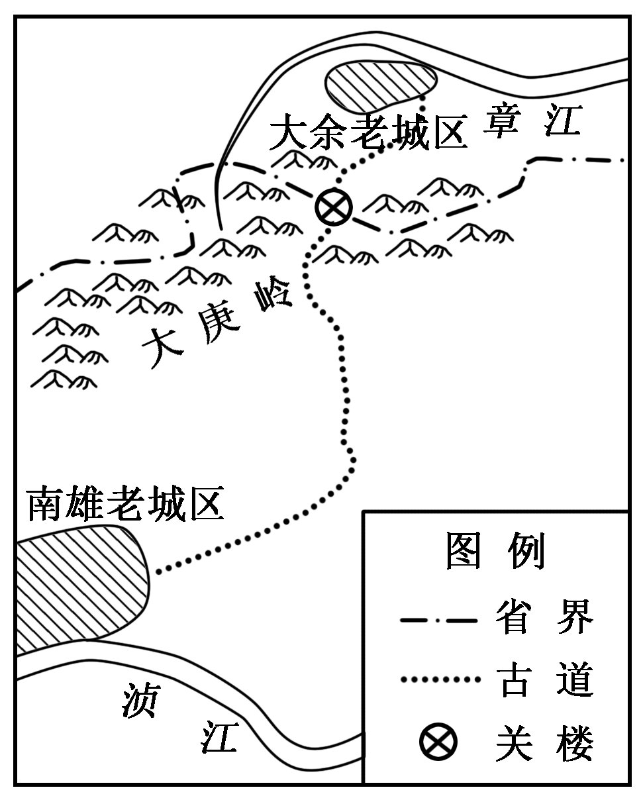梅关古道位于江西省大余县与广东省南雄市交界处，是全国保存完整的古驿道。下图为梅关古道简图。读图完成7~8题。

7、“庚岭寒梅”以“南枝先开、北枝后放、界限分明”的奇观成为我国四大探梅胜地之一。影响梅花次第开放的主要自然因素是

A．降水 B．科技 C．土壤 D．热量

8、梅关古道以“曲、险”著称，形成“之”字形驿道的主要原因是

A．地形的影响 B．气候的影响

C．河流的影响 D．植被的影响

2019年“五一”假期，长沙某校组织同学赴陕西进行特色民居的研学旅行。在考察渭河平原的“半边房”民居时，听到当地人都说“乡间房子半边盖，省工省料省木材，遮风挡雨又耐寒，冬暖夏凉好运来”。下图为某同学绘制的“半边房”特色民居素描图。读图完成9~10题。

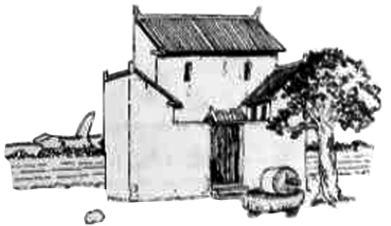9．“半边房"建成“高墙窄院”，其主要目的是为了

A．春季除潮 B．夏季防洪

C．秋季防霾 D．冬季保暖

10．“半边房”屋前裁种的树木，最可能是

A．落叶阔叶林

B．常绿硬叶林

C．常绿阔叶林

D．高山针叶林

读下图，回答11～13题。

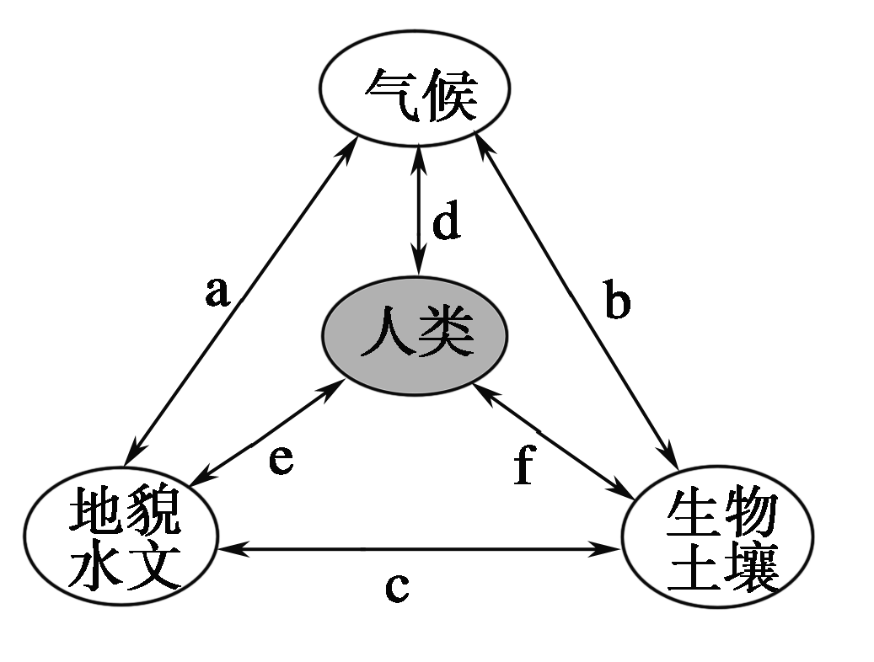11、此图反映了地理环境的(　A　)

A．整体性

B．山地垂直地域分异规律

C．由赤道到两极的地域分异规律

D．从沿海向内陆的地域分异规律

12、反映人类与地理环境之间相互制约、息息相关的有(　B　)

A．a、b、c B．d、e、f

C．a、c、e D．b、d、f

13、下列各联系的举例，不正确的是(　D　)

A．b—塔里木盆地气候干燥，形成我国面积最大的沙漠

B．c—泥石流流出的物质堵塞江河，破坏森林、农田

C．e—三峡工程建成后，可提高荆江河段的防洪标准

D．f—江淮平原把旱地改造成水田，加剧了土壤盐渍化

解析：此图反映了气候、地貌、水文、生物、土壤和人类之间的相互联系和相互影响，体现了自然地理环境的整体性；从图中可以直接读出d、e、f体现了人类与地理环境之间的紧密联系；土壤盐渍化一般发生在相对缺水的干旱、半干旱地区，江淮地区位于南方，其年降水量大于800毫米，为湿润地区，况且将旱地改造成水田，土壤更不会因为湿润积累盐分成为盐碱地。

下图为我国南方某山丘地理环境变化示意图。读图完成14～15题。

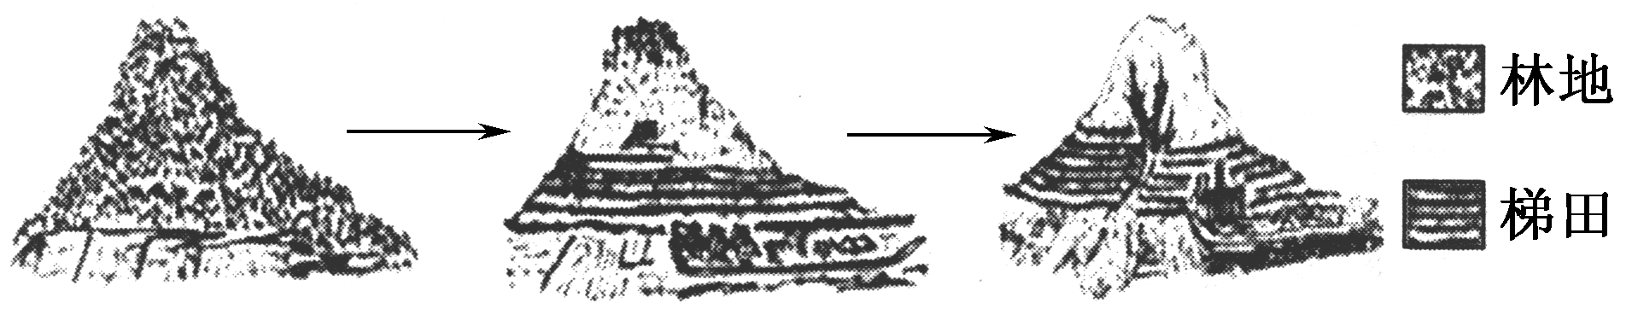

14、该地区可能发生的主要环境问题有(　D　)

①水土流失加剧 ②土壤次生盐碱化加重 ③沙尘暴频发 ④洪涝灾害增多

A．①② B．②③ C．③④ D．①④

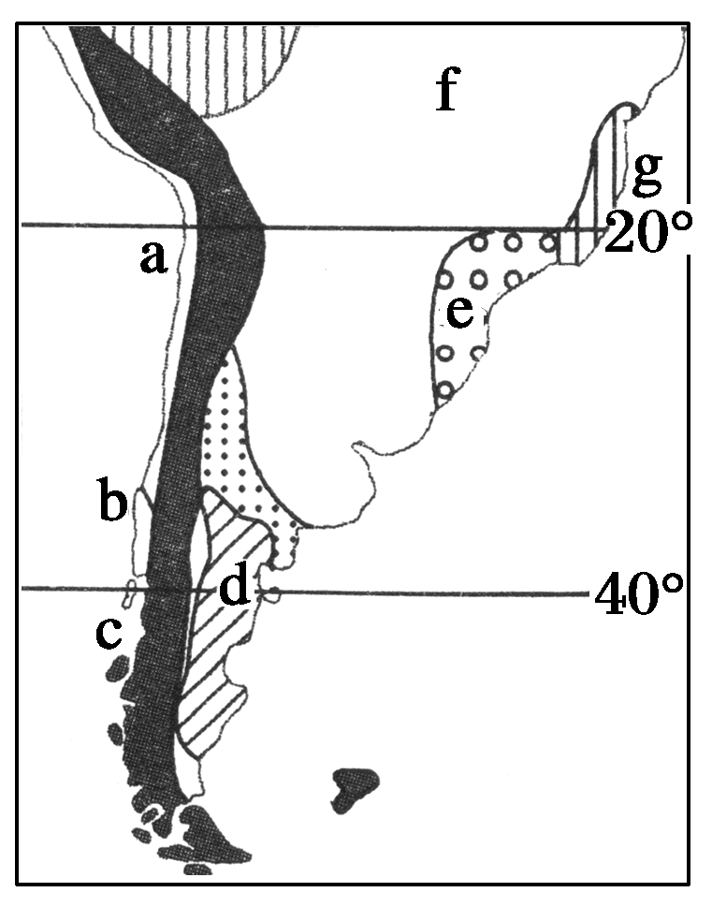15、该区域地理环境的变化主要体现了(　B　)

A．地理环境的差异性 B．地理环境的整体性

C．地理要素的稳定性 D．地理要素的独立性

解析：据图可知，由于在南方低山丘陵区毁林开荒，植被遭到严重破坏，使该地水土流失加剧，河流中含沙量增大，洪涝灾害增多，这体现了自然地理环境的整体性。

读某大洲自然带分布示意图(图中字母a～g分别代表不同的自然带)，回答16～17题。

16、图中属于亚热带的自然带有(　C　)

A．a、f B．a、e C．b、e D．g、d

解析：a是热带荒漠带，f是热带草原带，b为亚热带常绿硬叶林带，e为亚热带常绿阔叶林带，g为热带雨林带，d为荒漠带。

17、下列关于图中自然带的叙述，正确的是(　D　)

A．f—e—d反映了由赤道到两极的地域分异规律

B．a—f—g反映了从沿海向内陆的地域分异规律

C．自然带a、b的形成原因相同

D．自然带a和g的形成与沿岸洋流的影响有关

解析：f、e、d虽然有分异，但是并不是因为纬度不同而引起的热量差异。f地的地形为高原，海拔高，气温低。d形成原因是位于安第斯山脉背风坡，降水少。g形成受东南信风、巴西暖流影响，属于非地带性分布。a受秘鲁寒流的影响，b受西风和副热带高气压带交替控制形成。

下图为四座山峰自然带分布示意图，回答18～19题。

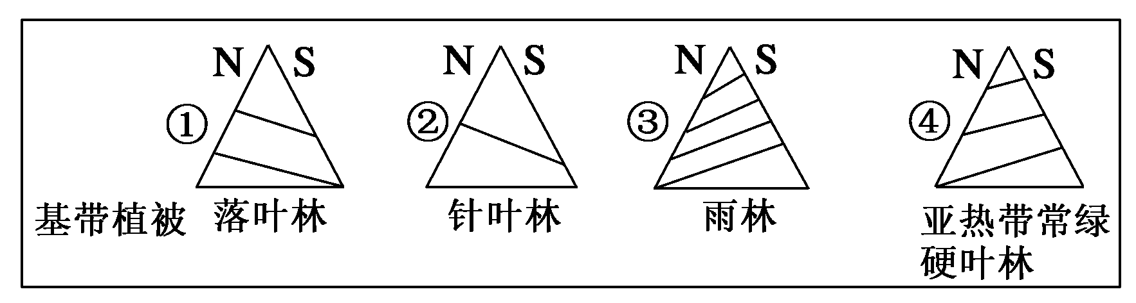

18、如果图中四座山峰海拔相等，①②③④四地自然带类型由少到多的排序是(　C　)

A．①②③④ B．③④①② C．②①④③ D．②③①④

19、如果图中四座山峰海拔相等，则四地纬度由低到高的顺序为(　B　)

A．①②③④ B．③④①② C．②①④③ D．②③①④

解析：根据山地的基带植被判断，①位于温带，②位于亚寒带，③位于热带，④位于亚热带，进而可分析四地的自然带类型、数量多少及纬度高低。

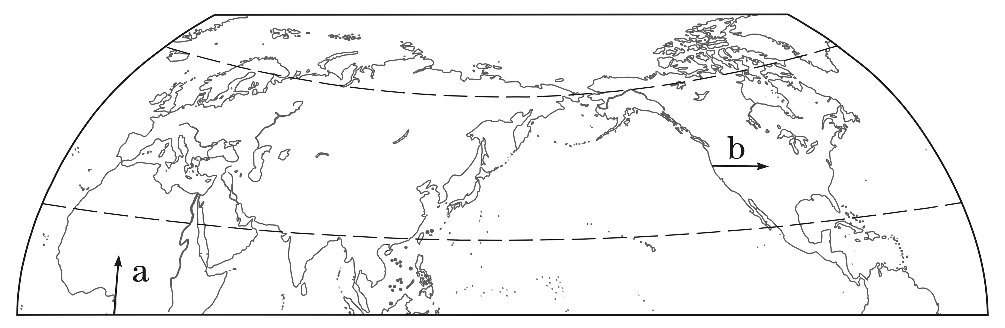读下图，完成20～21题。

20、沿箭头a方向自然带的变化属于(　A　)

A．由赤道到两极的地域分异

B．从沿海向内陆的地域分异

C．垂直地域分异

D．非地带性现象

解析：箭头a方向指示的是自然带南北方向上的变化，热量条件是产生这种分异的基础，体现了由赤道到两极的地域分异规律，属于纬度地带性规律。

21、沿箭头b方向属于非地带性现象，其形成的主导因素是(　C　)

A．人类活动 B．海陆分布 C．地形 D．植被覆盖率

解析：箭头d方向由沿海向内陆出现亚热带常绿硬叶林带、山地垂直自然带和温带荒漠带，这种自然带分布规律的主要原因是该地有落基山脉，体现了非地带性特点。

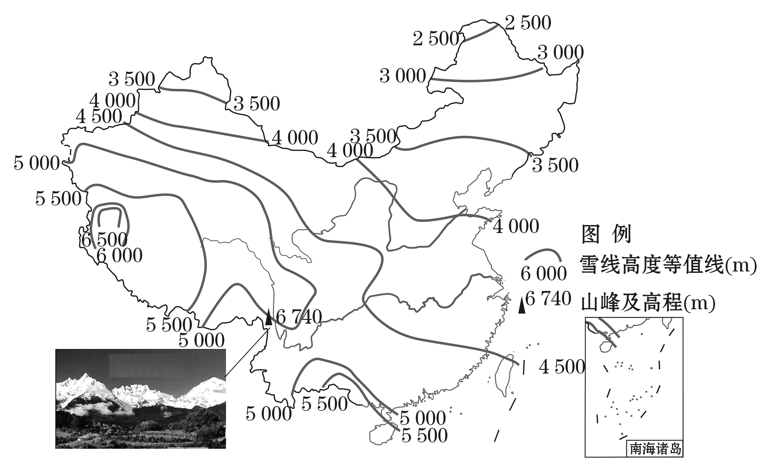22、雪线高度是指永久性积雪的下限高度，与所在地区的气温与降水有密切关系。下图是根据我国气象台站观测资料模拟的各地雪线高度分布示意图，由模拟示意图可以看出我国雪线高度分布的基本趋势是(　C　)

A．从南向北逐渐升高

B．从西向东逐渐升高

C．从西南向东北逐渐降低

D．从西北向东南逐渐降低

解析：依据图中雪线高度等值线分布情况可以看出：雪线高度分布大致自西南向东北逐渐降低，东北最低。

读下图所示四幅山地垂直带谱图，完成23～24题。

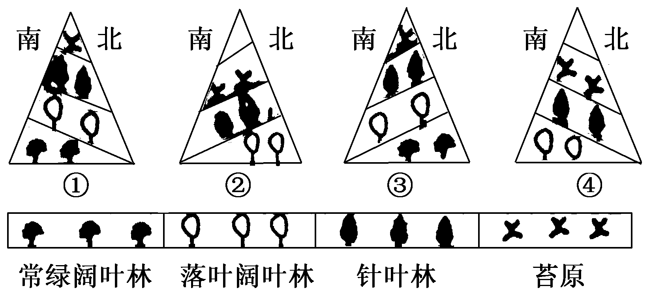23、图中位于北半球的有(　D　)

A．①② B．②③

C．③④ D．①④

解析：处于北半球的山地同一自然带在南坡(阳坡)比北坡(阴坡)分布高度要高，图中①④符合。

24、图中可反映我国长白山垂直带谱分布特点的是(　D　)

A．① B．② C．③ D．④

解析：长白山位于我国东北，属于温带季风气候，山地基带的名称应是落叶阔叶林，所以④正确。

下图是世界自然带的一部分，据有关知识回答25～26题。

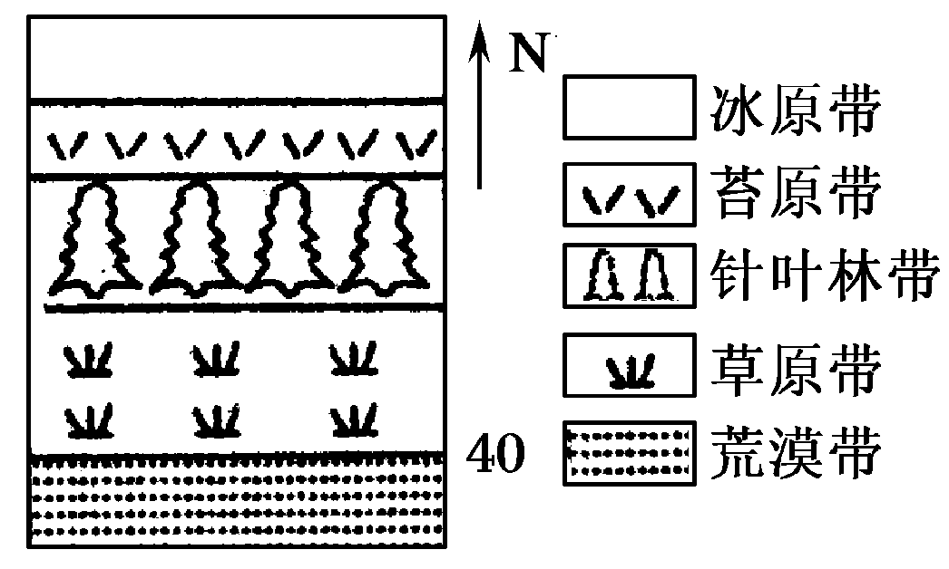25、据图中信息可判断该地区可能位于(　A　)

A．亚欧大陆 B．非洲大陆

C．澳大利亚大陆 D．南美大陆

26、图中反映陆地环境的分异规律是(　A　)

A．由赤道到两极的地域分异规律

B．从沿海向内陆的地域分异规律

C．非地带性分异规律

D．垂直地域分异规律

解析：此图中有针叶林、苔原植被，据此可判断图中所示地区不在南半球，南半球没有这两种植被，而非洲大陆在赤道以北地区由于纬度较低也没有这两种植被。图中自然带东西延伸，南北更替，反映了由赤道到两极的地域分异规律。

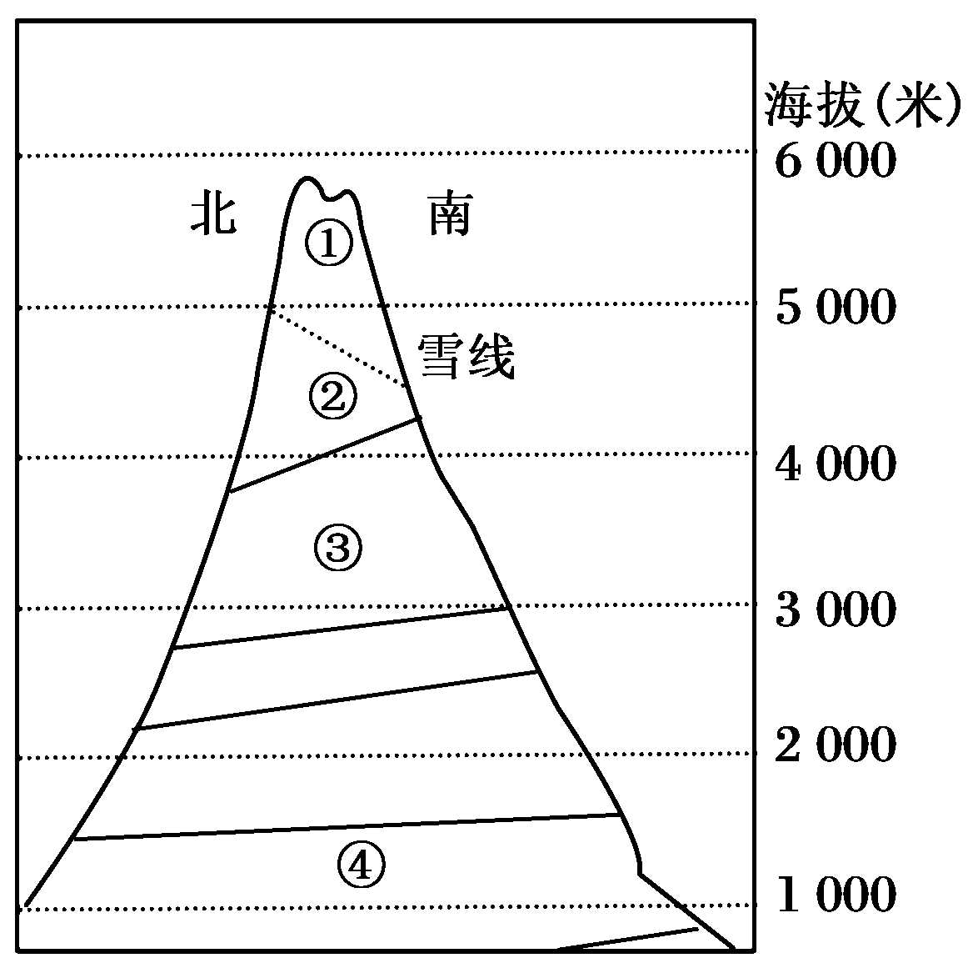读非洲乞力马扎罗山垂直自然带分布图，回答27～28题。

27、图中①②③依次代表的自然带名称是(　A　)

A．积雪冰川带、高寒荒漠带、高山草甸带

B．高寒荒漠带、山地落叶阔叶林带、高山草原带

C．高寒荒漠带、积雪冰川带、高山草原带

D．高山草原带、山地落叶阔叶林带、高寒荒漠带

28、自然带④是(　B　)

A．热带雨林带 B．热带草原带

C．山地常绿阔叶林带 D．山地落叶阔叶林带

解析：①位于雪线以上应为积雪冰川带，②③在雪线以下，分别为高寒荒漠带与高山草甸带。④为乞力马扎罗山的基带，根据乞力马扎罗山的位置，虽然位于赤道附近，但基带在东非高原上，气候类型属于热带草原气候，自然带为热带草原带。

下面图甲为世界某区域示意图，图中山地海拔3 100米；图乙为M地气候资料图。据此完成29～30题。

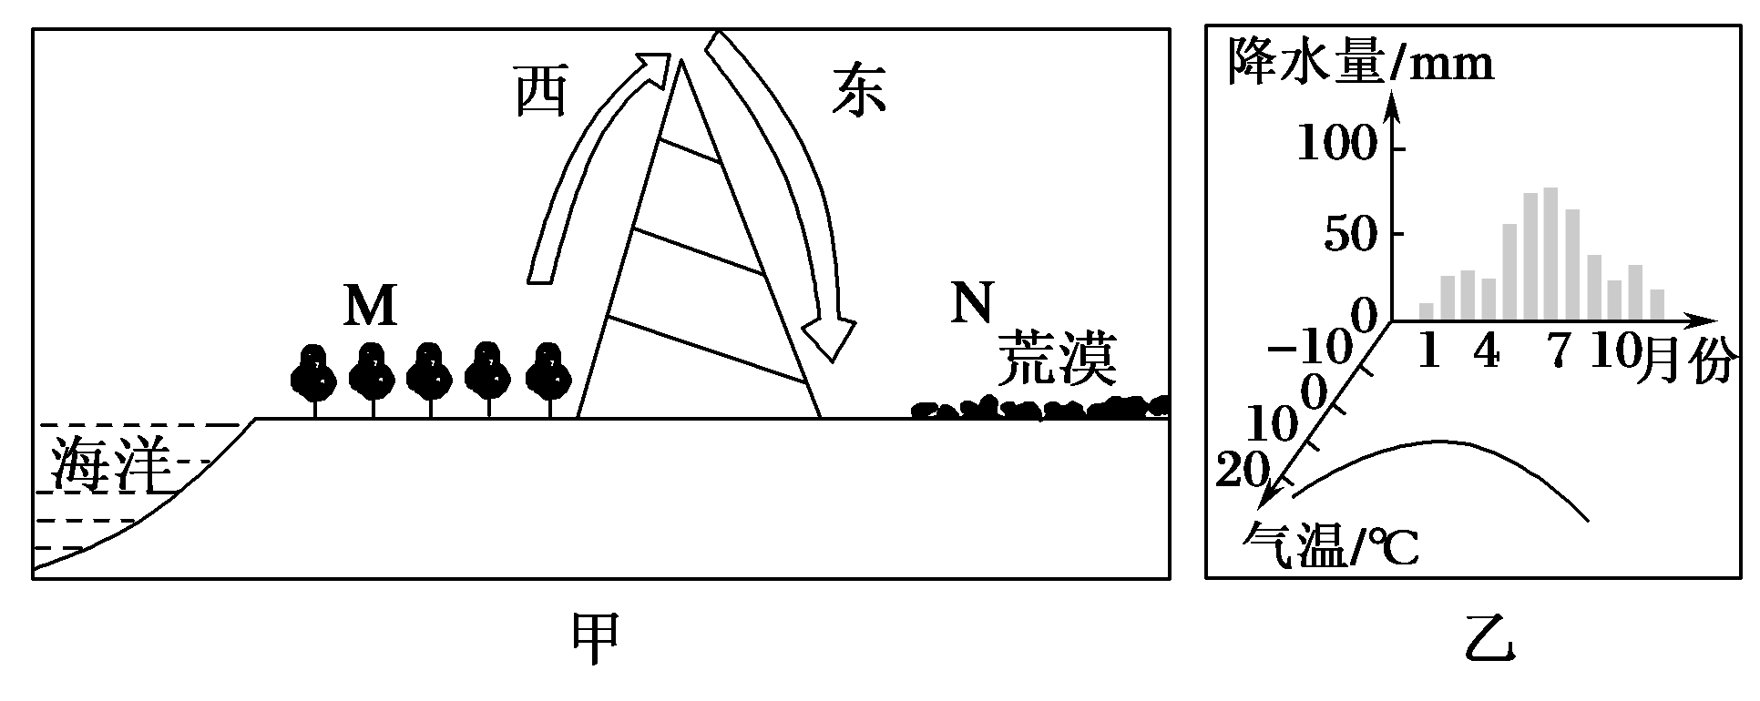

29、关于图甲所示地区的说法，正确的是(　C　)

A．山上有终年积雪

B．自西向东，自然带分布体现了从沿海向内陆的地域分异规律

C．M地适宜种植葡萄、柑橘、油橄榄等

D．N地为热带荒漠，棉田面积广

解析：从图乙可知，该地7月气温低，降水多，所以是南半球的地中海气候，夏季气温高于20 ℃，所以3 100米的高山不会有终年积雪；自西向东，自然带分布体现了非地带性；M地是地中海气候，所以适宜种植葡萄、柑橘、油橄榄等；N地为温带荒漠。

30、关于图中自然带的叙述，正确的是(　D　)

A．M地自然带为亚热带常绿阔叶林带

B．山脉东侧自然带成因主要为距离海洋远

C．影响垂直自然带在山脉两侧分布海拔差异的主要因素是热量

D．影响垂直自然带在山脉两侧分布海拔差异的主要因素是水分

解析：M地是地中海气候，所以自然带为亚热带常绿硬叶林带；山脉东侧自然带成因是处于西风带的背风坡；影响垂直自然带在山脉两侧分布海拔差异的主要因素是水分，不是热量。

二、综合题

31、读亚欧大陆局部地区自然带分布模式图，完成下列问题。

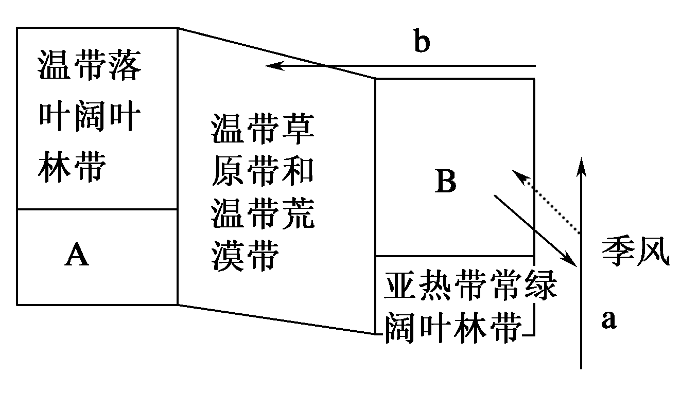

(1)写出图中字母表示的自然带名称。

A亚热带常绿硬叶林带，B温带落叶阔叶林带。(4分)

(2)A自然带所在地的夏季气候特征是炎热干燥，冬季气候特征是温和多雨。(2分)

(3)a方向的自然带更替体现了由赤道到两极的地域分异规律，该规律形成基础是热量差异；b方向的自然带更替体现了从沿海向内陆的地域分异规律。(3分)

(4)B地区季风的形成原因是海陆热力性质差异。(1分)

解析：第(1)题，A地位于亚热带地区大陆西岸，对应自然带是亚热带常绿硬叶林带；B地受季风影响，是温带季风气候，对应自然带为温带落叶阔叶林带。第(2)题，A地是地中海气候，夏季受副热带高气压带控制，炎热干燥；冬季受盛行西风影响，温和多雨。第(3)题，a方向上自然带南北更替，体现了从赤道到两极的地域分异规律，分异的基础是南北方向上热量的差异；b方向上自然带东西更替，体现了从沿海向内陆的地域分异规律。第(4)题，B地位于亚欧大陆东岸，背靠世界上最大的亚欧大陆，面向世界上最大的太平洋，海陆热力性质差异最明显，形成了世界上典型的季风气候。

32、某中学社团在暑期进行网上模拟联合国亚欧非考察活动，下图表示此次考察的活动区域和活动路线。读图回答下列问题。

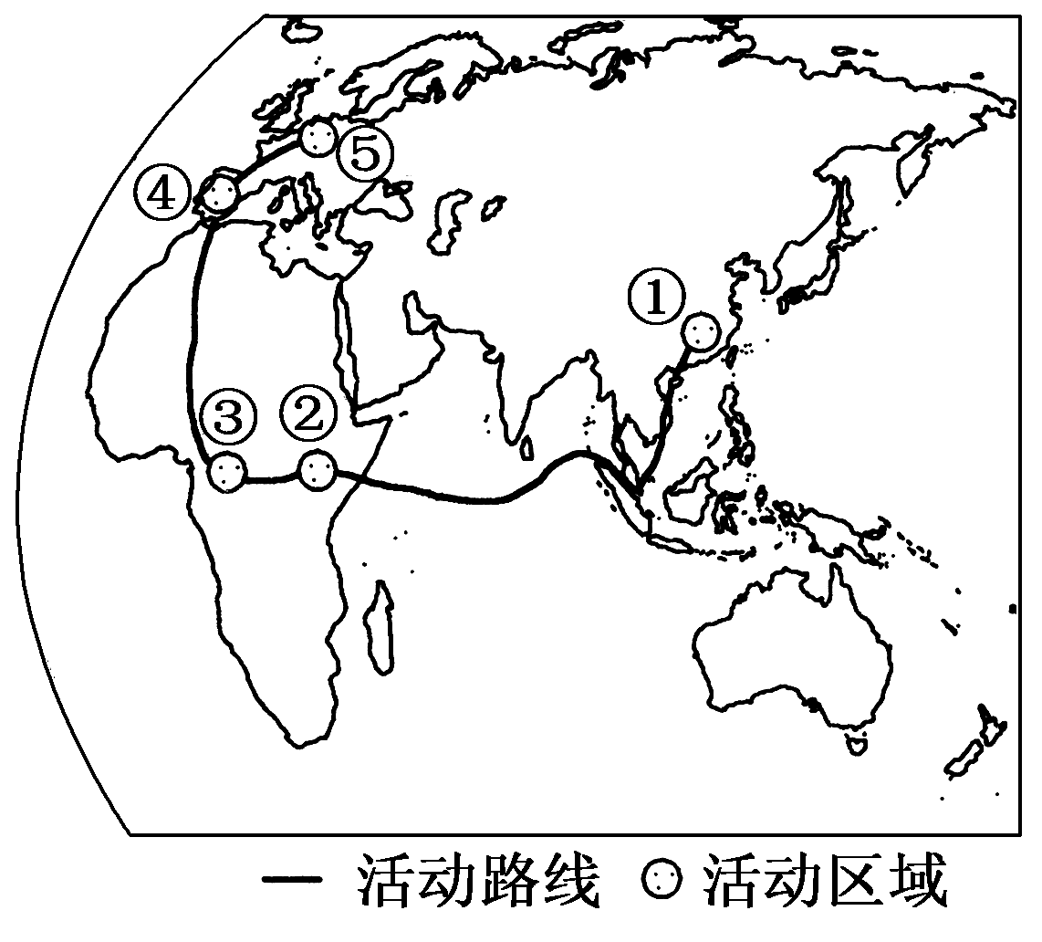

(1)②③两地的自然带分别是热带草原带、热带雨林带，形成这种差异的主要因素是什么？②地的气候类型是什么？(4分)

答案：地形　热带草原气候。

(2)③→④→⑤气候变化带来自然带的相应变化，体现了自然地理环境的整体性特征，导致自然带发生这种变化的主要因素是什么？(3分)

答案：热量。

(3)①地和④地的自然带有何不同？(4分)

答案：①地的自然带是亚热带常绿阔叶林带，④地的自然带是亚热带常绿硬叶林带。

(4)比较③⑤两地气候的差异。(4分)

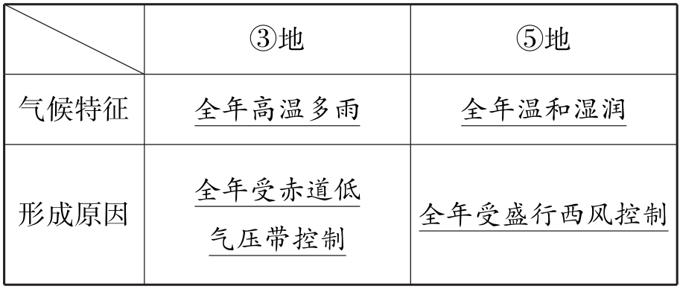

解析：第(1)题，③地位于赤道附近，属于热带雨林气候，全年高温多雨；⑤地位于欧洲西部，50°N附近，属于温带海洋性气候，全年温和湿润。第(2)题，②地位于东非高原，地势高，气温低，降水少，虽然位于赤道附近，但形成了热带草原气候，其自然带是热带草原带；③地位于赤道附近的刚果盆地，终年高温多雨，形成了热带雨林气候，其自然带是热带雨林带；地形不同导致同纬度的自然带不同。②地气候类型主要分布在热带雨林气候的南北两侧，为热带草原气候。第(3)题，③→④→⑤气候变化带来自然带的相应变化，体现了自然地理环境的整体性特征，热量是导致自然带发生这种变化的主要因素。第(4)题，①地和④地的自然带分别是亚热带常绿阔叶林带和亚热带常绿硬叶林带。